**．ペープサートでオリジナル情報モラル教材をつくろう**

〜自分で考える力を高める〜【解説書】

**１．ペープサート教材とは？**

ペープサートとは人形劇のことです。「ネット社会の歩き方」では，様々な表情のキャラクターや情報機器などの素材を組み合わせ，セリフやナレーションを取り入れることで情報モラルに関するオリジナルストーリーをつくることができます。スライド教材をつくったり，素材を印刷して紙芝居のように活用したりすることができ，学習者の実態に応じて活用することができます。

**２．情報モラル学習においてペープサート教材を活用する良さは？**

本コンテンツでは，２通りの活用方法を紹介しています。

①指導者がオリジナルのストーリーを作り，情報モラルの学習に利用する。

②学習者自身がこの教材を利用して，独自の情報モラル教材を作る。（４コマ漫画など）

ペープサート教材を情報モラルの学習に活用することで，

・学習者のニーズにより近い情報モラルの教材を独自に作ることができる。

・学習者自身がSNSや情報機器を利用する上で大切（気を付けること）だと思うことを自分で考え，相手に伝えるという他者意識の視点をもって情報モラルの教材を作ることができる。

　本サイトでは，手軽に準備ができ，効率よく情報モラル教材を制作する環境を提供しています。

**３．対象**

小学校・中学校・教職員

**４．教科・科目**

学級活動、総合的な学習の時間，生徒会（児童会）活動，教職員研修

**５．授業展開例・教材活用例**

短時間で情報モラル学習をするときにはスライド１枚で指導したり，授業として実践する場合には，いくつかの内容を組み合わせて実践したりと，柔軟に活用することができます。

【①指導者がオリジナルのストーリーを作り，情報モラルの学習に利用する】

・短時間で情報モラル学習を行う場合の授業展開例（小学校・中学年）

|  |  |
| --- | --- |
| 学習活動 | 発問と指示（○），予想される児童の発言（・）  支援・留意点（◇） |
| ・スライドを見て，何をしている場面か考える。    ・写真を撮られた側の気持ちを考える。  ・写真を撮るときに相手にどんな言葉を伝えたらいいか考える。 | ○これは何をしているところですか？  ・遊んでいる。  ・友達の写真を撮ろうとしている。  ○この吹き出しに入るセリフを自分で考えて，隣の人と交流してみましょう。  ・こっそり写真を撮ろう！  ・写真を撮ってもいいかな？  ○写真を撮られた友達はどんな気持ちだと思う？  ・写真を撮ってもらえて嬉しい！  ・急に写真を撮るのはちょっと嫌だな・・・  ○もし自分が青い洋服を着た子の立場だったら，どんな気持ちになるかな？  ・私は写真を撮られるのが好きだから嬉しい。  ・僕は，写真に撮られるのが苦手だから，仲良しでも写真に写りたくない。  ・写真を撮る前に，確認してほしい。  ○写真を撮るときには，相手にどんな言葉を伝えたらいいかな？  ・撮ってもいいかな？  ◇写真を撮られるのが好きな人と苦手な人がいることに気づき，相手の気持ちを確認してから撮影することで，お互い気分よく写真を撮れるようになることを知る。 |

【②学習者自身がこの教材を利用して，独自の情報モラル教材を作る】

・学習者が情報モラルに関する４コマ漫画を作成し発表する（小学校高学年・中学校）

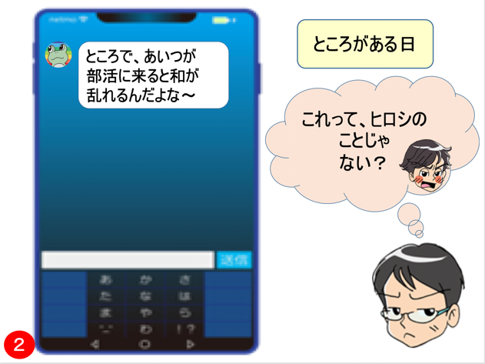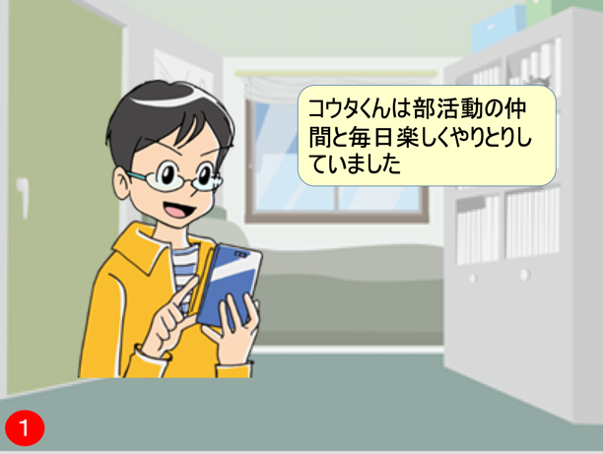

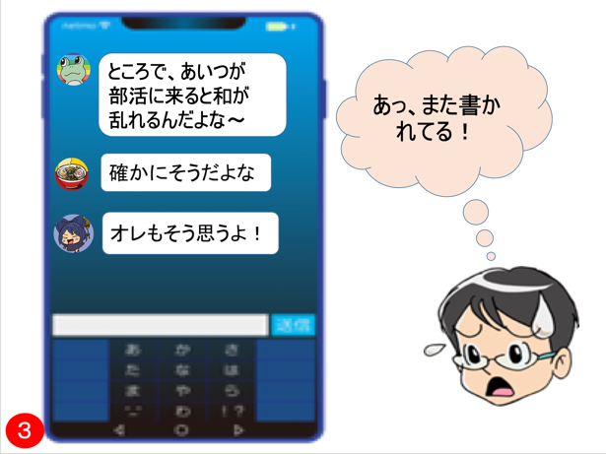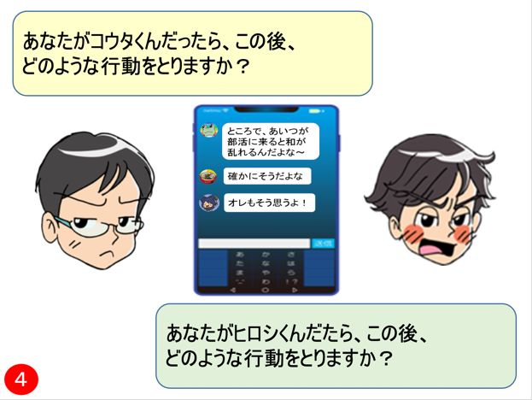

「ネット社会の歩き方」イラスト教材・ペープサート教材「ペープサート教材の作り方」プレゼン参照　　http://www2.japet.or.jp/net-walk/illust/index.html

情報モラルについて考える教材を学習者自身が制作し，生徒会（児童会）や学級活動の時間に紹介するという活用の方法もあります。